19 listopada 2015 r.

NOWY LEXUS RX: KONIEC Z ROCK’N’ROLLEM

- Zaawansowana konstrukcja zawieszenia z nowym układem sterującym Roll Skyhook Control zapewniają lepsze własności jezdne
- Zmienione parametry funkcyjne zawieszenia z opcjonalną elektroniczną modulacją jego sztywności przekładają się na większy komfort jazdy i przyjemność prowadzenia
- Nowe rozwiązania konstrukcyjne zwiększyły sztywność nadwozia

Rock’n’roll jest bez wątpienia wspaniałym stylem muzycznym, jednak termin ten ma znacznie mniej przyjemną wymowę w odniesieniu do komfortu jazdy samochodem. Nowy Lexus RX kładzie kres „tanecznym” ruchom zarówno podczas jazdy po autostradzie, jak i na wyboistych bezdrożach.

Ten luksusowy SUV może być wyposażony w stabilizujący kołysanie nadwozia elektroniczny układ Roll Skyhook Control, który nadaje nową jakość aktywnemu zawieszeniu, pozwalając uzyskać większy komfort i stateczność jazdy, a także przyjemniejsze doznania za kierownicą. Zawieszenie nowego RX zostało przekonstruowane, a dodatkowo dostępna jest funkcja elektronicznej modulacji jego sztywności, umożliwiająca uzyskanie bardziej sportowej charakterystyki. Komfort prowadzenia i własności jezdne zostały również poprawione dzięki wyraźnie sztywniejszej konstrukcji nowego nadwozia.

Układ stabilizacji nadwozia Roll Skyhook Control
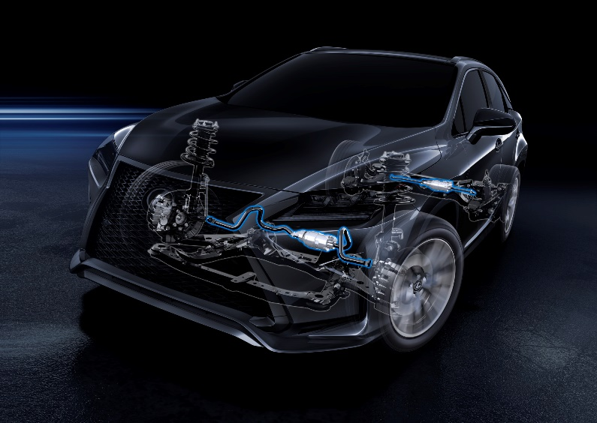
W nowym Lexusie RX dostępny jest aktywny stabilizator, który minimalizuje kołysanie nadwozia i utrzymuje jego stabilną pozycję podczas pokonywania zakrętów, zapewniając odpowiedni komfort podróżującym. W rozwiązaniu tym – pierwszym tego typu na świecie – niwelowane są przechyły nadwozia, ale nadal pozostają nieprzyjemne pląsy na nierównej nawierzchni lub przy pokonywaniu wybojów.

I tu wkracza układ Roll Skyhook Control, nadający nowy wymiar możliwościom aktywnych stabilizatorów. Błyskawicznie reagujący elektroniczny układ sterujący w mgnieniu oka kalkuje przewidywane przemieszczenia koła i uruchamia odpowiednie reakcje kontrujące. Wrażenie jest takie, jakby samochód płynął niczym poduszkowiec – jakby jego nadwozie było zawieszone w powietrzu. Rezultatem są ograniczone do minimum ruchy nadwozia i kierowca może w pełni rozkoszować się komfortowym pokonywaniem zakrętów.

Udoskonalone zawieszenie
W nowym RX zastosowano zmodernizowaną wersję zawieszenia jego poprzednika: kolumny MacPhersona z przodu oraz wahacz wleczony i podwójne wahacze rozwidlone z tyłu, które wraz z pozostałymi elementami zostały precyzyjnie zestrojone pod kątem zwiększonej stateczności na zakrętach oraz lepszych ogólnych własności jezdnych. Zmiany objęły między innymi powiększenie przekroju przedniego drążka stabilizatora, co pozwoliło uzyskać bardziej energiczne kontrowanie przechyłów nadwozia przy skręcaniu i większy komfort jazdy.
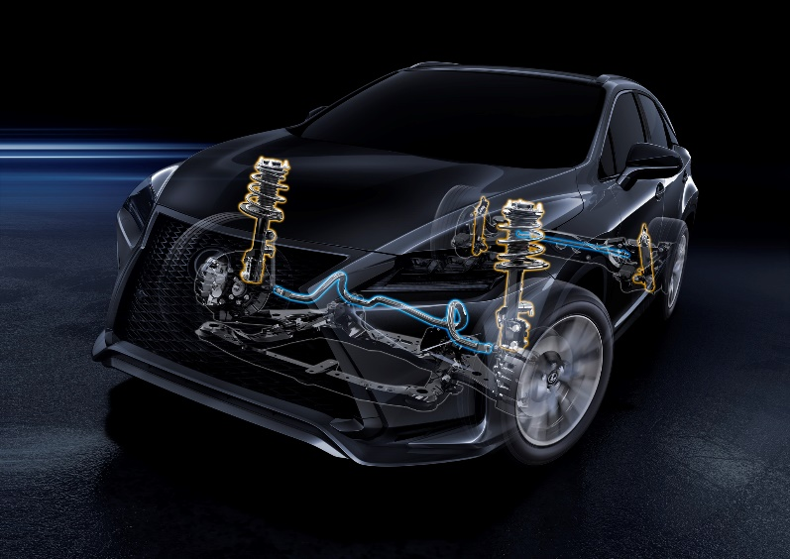

Bardziej sportowe możliwości można uzyskać wybierając opcjonalne zawieszenie o elektronicznie modulowanej charakterystyce (AVS). W zawieszeniu tym siła tłumienia amortyzatorów jest automatycznie regulowana dla każdego koła z osobna w reakcji na jakość nawierzchni drogi i działania kierowcy. Na przykład na wyboistej drodze układ samoczynnie wybiera bardziej miękkie ustawienie, aby utrzymać odpowiedni poziom komfortu jazdy. Z kolei na zakrętach amortyzatory stają się sztywniejsze, ograniczając przechyły nadwozia, co umożliwia dynamiczną i jednocześnie bardziej „płaską” jazdę.

Sztywniejsze nadwozie
Wraz z zaawansowaną konstrukcją zawieszenia i jego precyzyjnym zestrojeniem, nowy RX otrzymał również sztywniejsze nadwozie – fundamentalny element, warunkujący doskonałe prowadzenie, komfort jazdy i skuteczne wyciszenie kabiny, jak również większy zakres ochrony w razie zderzenia.

Uzyskano to dzięki zastosowaniu nowatorskich rozwiązań, w tym pierścieniowych profili wzmacniających sekcje wokół przednich i tylnych drzwi. W celu wzmocnienia połączeń płatów poszycia zastosowano specjalistyczne spoiwa klejowe oraz techniki laserowego spawania, a w newralgicznych miejscach szkieletu – jakimi są między innymi przednie i środkowe słupki nadwozia oraz belki poprzeczne podwozia – użyto stali o podwyższonej wytrzymałości. Sztywność nadwozia podniosły również dodatkowe spoiny punktowe w jego tylnej części.

